**修订记录**

**类别：**A – 增加 M – 修改 D – 删除

| **日期** | **版本/序号** | **类别** | **描述** | **作者** |
| --- | --- | --- | --- | --- |
| 2016．01．08 | V1.0 | A | 新增仪器设备管理模块用于管理仪器仪表、借用设备。 | 叶国年 |
| 2016．01．08 | V1.2 | A | 数据库定时备份, 按备份执行的时间格式命名，存储路径为非应用部署盘 | 叶国年 |
| 2016．01．08 | V1.3 | M | 数据导入模版格式，提供下拉菜单：物资名称、规格型号、生产厂家、去处可选. | 叶国年 |
| 2016．01．08 | V1.4 | M | 仓管审核出库，备品备件申请单中，物资去向不强制校验，可以选择数据字典，也可以手动输入。 | 叶国年 |
| 2016．01．08 | V1.5 | M | 出库记录支持有选择的导出、全部导出. | 叶国年 |
| 2016．01．08 | V1.6 | M | 将信通仓库管理系统更名为通信仓库管理系统,包括背景图片、登陆首页. | 叶国年 |
| 2016．01．08 | V1.7 | M | 重点物资、备品备件同一申请单确认出库时，提示服务器错误. | 叶国年 |
|  |  |  |  |  |
|  |  |  |  |  |
|  |  |  |  |  |
|  |  |  |  |  |
|  |  |  |  |  |
|  |  |  |  |  |
|  |  |  |  |  |
|  |  |  |  |  |

目录

一． 目的 3

二．要求 3

三．用户需求 3

四．需求概述 3

4．1 系统概述 3

4．2 仪器设备模块管理流程 5

五．功能性需求 5

5．1 仪器设备模块 5

5．1．1 功能描述 5

5．1．2 业务流程 5

5．1．3 用例 6

5．1．4 与其他模块关系 7

5．1．4．1 关联模块 7

5．1．4．2 系统其他功能完善 7

5．1．5 功能说明 7

5．1．5．1 仪器设备列表 7

5．1．5．2 仪器设备管理 8

5．1．5．3 仪器设备入库 9

5．1．5．4 填写借用单 10

5．1．5．5 借用单管理 11

**信通仓库修改需求说明**

# 目的

因客户对仓库日常使用管理需要，现要求对已使用的通信仓库管理系统进行功能需求升级。

# 二．要求

* 软件升级不可影响当前使用业务（数据库数据不可做清空操作）。
* 增加仪器设备模块，且数据报表要独立于其他模块展现。
* 优化、完善系统已知BUG。

# 三．用户需求

通过对仓库软件的升级，新增仪器设备模块，完成对通信班组、信息班组仪器仪表、借用设备的物资借还管理。此模块的数据需独立于其他模块数据（仪器设备模块所有数据均和其他模块分开，只在该模块显示<即独立于其它模块>）。

# 四．需求概述

## 4．1 系统概述

此次软件新增需求业务模块——仪器设备模块，如下图（1）所示：

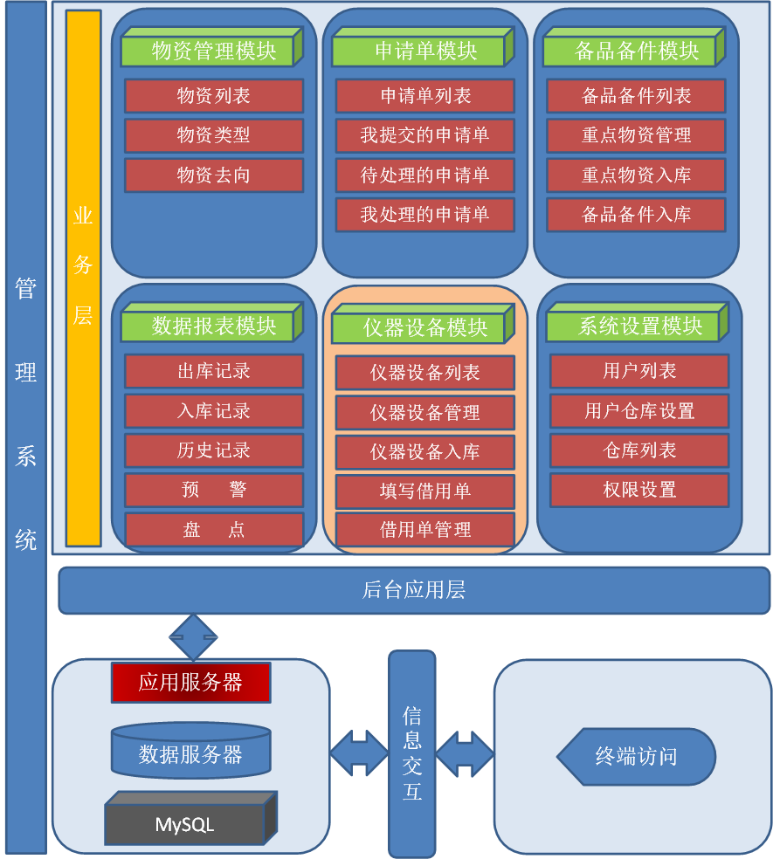

图1

## 4．2 仪器设备模块管理流程

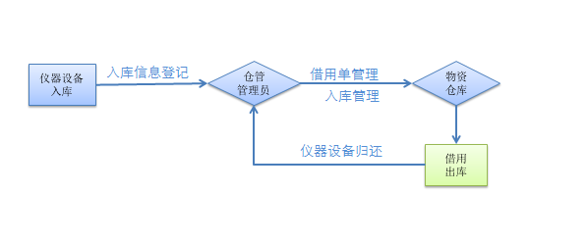

图 2

如上图（2）所示：仪器设备的管理流程，设备登记入库，由仓库管理员管理，且仪器设备的借出、归还均有仓库管理员一个角色完成。

# 五．功能性需求

## 5．1 仪器设备模块

## 5．1．1 功能描述

如图（1）所示，在现有通信仓库管理系统中新增一个业务管理模块——仪器设备。

该模块需实现以下基本功能：

* 仪器设备日常出入库（库存）管理
* 仪器设备的借用、归还管理。
* 仪器设备的数据检索、分析。
* 仪器设备数据的独立性，出入记录，入库管理等单独管理。

通过这些功能的实现，使得通信班组、信息班组仪器仪表、借用设备的物资借还有序管理。（仪器设备模块所有数据均和其他模块分开，只在该模块显示）

## 5．1．2 业务流程

如上图（2）所示：仪器设备的管理流程，设备登记入库，由仓库管理员管理，且仪器设备的借出、归还均有仓库管理员一个角色完成。

模块功能列表：

|  |  |  |
| --- | --- | --- |
| **功能模块** | **功能列表** | **简要说明** |
| 仪器设备模块 | 仪器设备列表 | 库存、预警、二维码标签管理等 |
| 仪器设备管理 | 管理设备详细信息，资产编号等 |
| 仪器设备入库 | 完成仪器设备的入库 |
| 填写借用单 | 据当前可用情况，选择需要设备，填写借用信息 |
| 借用单管理 | 详细记录借出、归还的设备信息，时间等。 |

## 5．1．3 用例

|  |  |
| --- | --- |
| 用例编号 | UC_M_yqsb |
| 用例名称 | 仪器设备模块 |
| 用例概述 | 对仪器仪表、借用设备进行资产的出入库、归还管理 |
| 范围 | 系统范围内 |
| 级别 | 无 |
| 优先级 | 必须 |
| 主参与者 | 系统管理员、仓管 |
| 次要参与者 | 班组成员 |
| 涉众及关注点 | 功能模块相关字段及子模块相关逻辑 |
| 前置条件 | 当前用户具有使用此功能的权限才能登录系统 |
| 后置条件 | 无 |
| 基本流 | 1. 用户登录系统，显示首页。 2. 选择【仪器设备模块】，中【仪器设备列表】，显示仪器设备基础信息，库存、定额等；选择右侧【操作】，点击【详细】可查看仪器设备的详细信息；（修改、删除） 3. 点击【仪器设备管理】，每条记录显示单个设备的资产编码等详细信息，并可对其进行编辑。 4. 【填写借用单】列表可选择需要申请的仪器设备，并指定领用人、时间、数量、用途等； 5. 【借用单管理】显示填写的借用单信息，并对其管理，点击【操作】可执行查看、归还操作。 6. 仪器仪表入库操作 |
| 扩展流 | 删除仪器仪表模块仓库，关联查询。 |
| 特殊需求 | 此模块数据列表需与其他模块相互独立管理 |
| 技术和数据变元表 | 仓库仪器仪表设备基础信息、货架编码 |
| 发生频率 | 每日100次 |
| 杂项 | 新增1个物资管理仓库（此项不涉及开发） |

## 5．1．4 与其他模块关系

## 5．1．4．1 关联模块

直接关联的模块修改如下：

|  |  |  |
| --- | --- | --- |
| **序号** | **关系模块** | **说明** |
| 1 | 盘点列表 | 为仪器设备加入盘点列表，提供数据来源 |
| 2 | 物资模块 | 1.增加检索条件：管理分类、型号 |
| 2.管理分类：增加【仪器设备】项 |

## 5．1．4．2 系统其他功能完善

客户通过对我们软件的实际应用，在新增需求的基础上，对我们软件提出了改进要求，以及相关BUG的反馈。

|  |  |  |
| --- | --- | --- |
| **序号** | **功能列表** | **需求修改说明** |
| 1 | 待处理的申请单 | 仓管审核出库，备品备件申请单中，物资去向不强制校验，可以选择数据字典，也可以手动输入。 |
| 2 | 出库记录 | 出库记录支持有选择的导出、全部导出. |
| 3 | 数据备份 | 按备份执行的时间格式命名自动备份，存储路径为非应用部署盘 |
| 4 | 仓库名称修改 | 将信通仓库管理系统，更名为 通信仓库管理系统，包括背景图片、登录首页。 |
| 5 | 备品备件出库单 | 重点物资、备品备件同一申请单确认出库时，提示服务器错误. |

**注意事项：***仓库软件客户已经在日常使用，所以数据库数据不可清空。*

## 5．1．5 功能说明

## 5．1．5．1 仪器设备列表

该列表对仪器设备的名称、型号、管理分类、库存、类型、货架编码等二维码标签管理等物资的类别信息管理。

其前置条件为物资模块—>物资列表中添加对应的物资种类基础信息。（管理分类、类型、名称、单位、型号、生产厂家）

|  |  |  |  |  |  |  |
| --- | --- | --- | --- | --- | --- | --- |
| **检索条件** | 物资名称 |  | 货架编码 |  | 型号 |  |
| 生产厂家 |  |  |  |  |  |

仪器设备列表字段：（可参考备品备件列表）。

1. 当仪器设备管理列表中没有该物资时，才能删除该条记录，即先删除关联的仪器设备信息（资产编码为空），才可删除。
2. 操作—>详细，点击详细显示该仪器设备对应在仪器设备管理中的设备明细信息。
3. 此列表关联盘点，可将数据添加到盘点列表。

|  |  |  |  |  |  |  |  |  |  |  |  |  |
| --- | --- | --- | --- | --- | --- | --- | --- | --- | --- | --- | --- | --- |
| **所属仓库** | **物资名称** | **型号** | **管理分类** | **当前库存** | **可用库存** | **库存定额** | **单位** | **类型** | **货架编码** | **生产厂家** | **二维码** | **操作** |
|  |  |  | 仪器设备 |  |  |  |  | 仪器  设备 |  |  |  | 修改 |
|  |  |  |  |  |  |  |  |  |  |  |  | 详细 |
|  |  |  |  |  |  |  |  |  |  |  |  | 删除 |

## 5．1．5．2 仪器设备管理

该功能是对仪器设备单个管理页面（可参考重点物资管理）。

* 1. 设备编号为每个仪器设备的唯一标识。
  2. 该列表中的相同物资名称、型号，数量之和为仪器设备列表中可用库存数量。

|  |  |  |  |  |  |  |
| --- | --- | --- | --- | --- | --- | --- |
| 检索条件 | 设备编号 |  | 物资名称 |  | 型号 |  |
| 供货商 |  | 入库时间 |  |  |  |

仪器设备管理页面字段：

|  |  |  |  |  |  |  |  |  |  |
| --- | --- | --- | --- | --- | --- | --- | --- | --- | --- |
| **物资名称** | **型号** | **生产厂家** | **设备编号** | **产品参数** | **生产日期** | **入库日期** | **供货商** | **摘要** | **操作** |
|  |  |  | 唯一 |  |  |  |  |  | 修改 |
|  |  |  |  |  |  |  |  |  | 删除 |

## 5．1．5．3 仪器设备入库

该功能入库界面如图（3）所示，可参考重点物资入库。

1. 物资名称（*）搜索、选择仪器设备名称后，型号、生产厂家自动关联，下拉菜单可选择需要的型号（项）。
2. 入库的每条记录新增到仪器设备管理列表中。
3. 入库时间默认为当前系统时间。

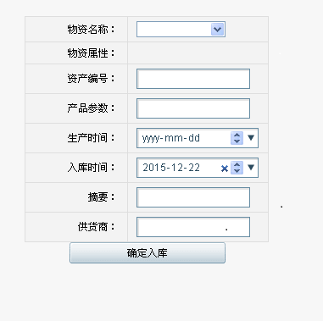

图3

## 5．1．5．4 填写借用单

仓库管理员具有管理借用单的权限，并根据出库需要，填写借用单。

其界面如图（4）所示。

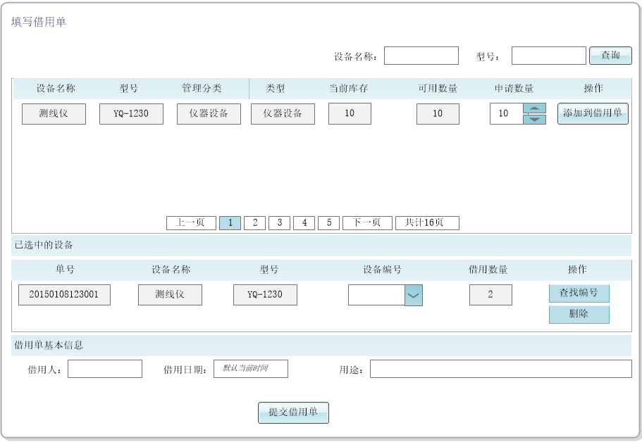

图4

填写借用单说明：

|  |
| --- |
| 1) 设备编号的选择，应考虑数量为多个时，显示问题；点击【设备编号】下拉菜单，可以选择所需出库编号。  2) 借用单的单号生成可按时间自动生成。  3) 【操作】—>点击｛查找｝，弹出该设备名称、型号下的所有设备编号窗口，供用户选择；点击｛删除｝，则删除该条记录。  4) 提交完成的借用单，可在【借用单管理列表】中查看。 |

## 5．1．5．5 借用单管理

**借用单管理页面用户检索条件：**

|  |  |  |  |  |  |  |
| --- | --- | --- | --- | --- | --- | --- |
| 检索条件 | 单号 |  | 借用人 |  | 状态 |  |
| 资产编号 |  | 设备名称 |  | 借用日期 |  |

**借用单管理主界面字段如下:**

|  |  |  |  |  |  |  |  |  |  |  |  |
| --- | --- | --- | --- | --- | --- | --- | --- | --- | --- | --- | --- |
| **单号** | **设备名称** | **型号** | **资产编号** | **数量** | **借用日期** | **归还日期** | **状态** | **借还照片** | **用途** | **借用人** | **操作** |
| 20150108123001 | 测线仪 | YQ-1230 | SN123456+ | 2 | 2015/12/30 |  | 借用中 |  | 演示 | 沈佳辉 | 查看/归还/删除 |
| 20150108123002 | 打印机 | HP-1600 | SN123457 | 1 | 2015/12/30 | 2015/12/11 | 已归还 |  |  |  |  |

**字段说明：**

* **单号：**

若同一单号包含多个设备，则默认显示第一条，点击【操作】中的详细查看，可以查看详细信息。（如同单号包含多个设备，能做成单号栏有个+号图标，点击+号展开显示更好。）

* **状态：**（注意此处的状态为整个单号的状态，非单号下某一设备的状态）。

借用单的默认状态为借用中，仪器设备全部归还完成时，状态标记才更改为归还完成。

借用中：说明该单号的设备借出使用中，如有1个设备未归还，则整个状态任然为借用中；

已归还：说明该单据的借用设备已经全部归还入库。仪器设备列表更新对应的库存信息，以便再次借出。

* **借还照片：**此项可参考数据报表模块的相关功能（最好能预览）。
* **操作**：点击【操作】—>【查看】，弹出借用单窗口，显示该借用单详细信息（图5）。

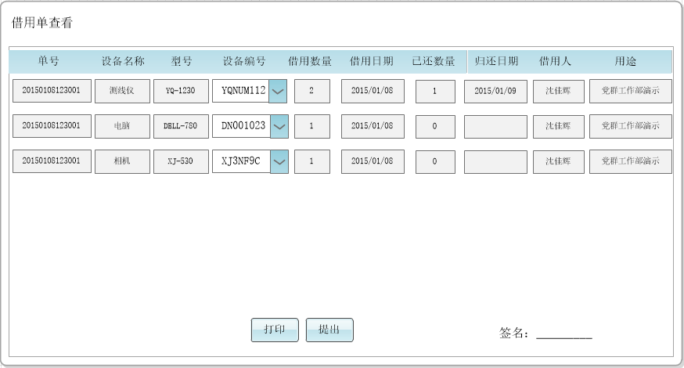

图（5）

点击【操作】—>【归还】，弹出设备归还窗口（如图6）

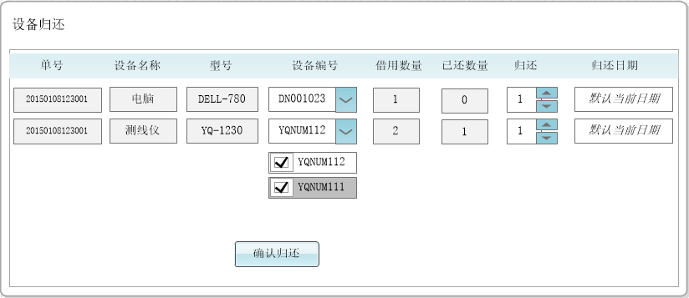

图（6）

|  |
| --- |
| 设备归还：   1. 归还日期默认为当前日期，可自行修改； 2. 设备编号，默认填充为借用单中的编号，如不是一次归还，则用户可仅选择本次归还的设备编号，余下的下次可继续归还，直到全部完成（已经归还的设备编号成灰色，且不可选）。 3. 归还数量 **<=** 借用单数量 **—** 已归还数量，且归还几个设备需对应有几个设备编号。 |